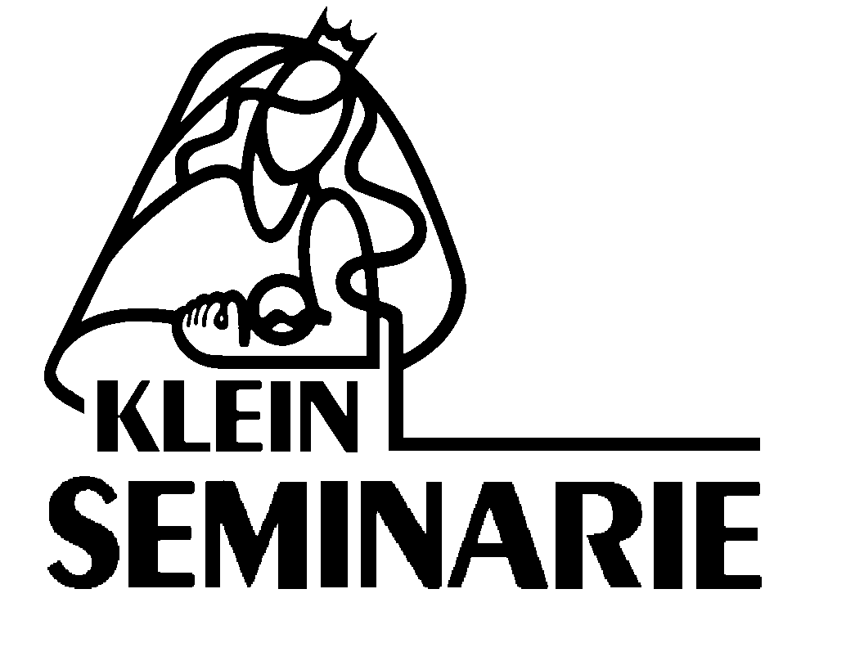 | Naam: Niels Koeken  Klas: 4WE2  Klasnr.: 4  Datum: 16/11/2017
Schooljaar 2017-2018 |  | Behaald resultaat:
Onderwerp: Boekbespreking
Opgave: Een kus voor je sterft

Een kus voor je sterft

De schrijver van het boek een kus voor je sterft is Ira Levin. Ira Levin is geboren in 1929 en is ondertussen al gestorven in 2007. Hij was een Amerikaan en hij heeft drie kinderen terwijl hij toch twee keer gescheiden was. Hij was een romanschrijver waarvan zijn bekendste roman dat hij heeft geschreven een kus voor je sterft is. Hij was niet alleen een romanschrijver maar ook een toneelschrijver en een songwriter. Door de roman a Kiss Before Dying kreeg hij in 1954 de prijs: Edgar Award voor de beste roman. Ook werd dit boek twee keer verfilmd.

Het boek gaat over But Corliss. But Corliss is een flirterig type maar dit is vooral voor het geld. Hij versiert vooral rijke vrouwen zodat hij goed rond komt. Op een dag gaat hij een relatie aan met Dorothy Kingschip. Hij maakt deze vrouw zwanger maar hij wilt het kindje niet. Dus hij gaat haar pillen geven waardoor zij een miskraam zou moeten krijgen. Maar die werken blijkbaar niet. Maar ondertussen wil Dorothy trouwen met But omdat ze zo veel van hem houdt. Maar dit wil But uiteraard niet. Want als hij zou trouwen met Dorothy dan zal hij nooit aan het geld van Dorothy’s vader geraken. Dus hij bedacht een plannetje om Dorothy te vermoorden. Hij gooit ze van het dak van het gemeentehuis waardoor ze doodvalt. De politie denkt dat dit zelfmoord was. Maar Dorothy heeft nog een zusje genaamd Ellen. Ellen kan zich niet inbeelden dat haar zus zelfmoord gepleegd heeft. Dus ze denkt dat haar zus vermoordt is. Ze gaat samen met Dean opzoek naar de moordenaar van haar zus. Zij namen contact op met een vriend van Dorothy. Dit was Gordon Gant maar hij leek niet verdacht volgens Ellen. Vervolgens gingen ze met een volgende vriend van Dorothy afspreken. Dit was Dwight Powwel. Ellen dacht dat hij het gedaan had. Ellen nam Dwight mee naar de plek waar haar zus van een gebouw is gevallen. En vraagt een paar dingen aan hem. Maar hij zegt dat hij alleen maar weet dat Dorothy van dat gebouw naar beneden is gevallen. Een paar vragen later vertelt hij dat Dorothy een relatie had met But. Waardoor But vervolgens Dwight neerschiet omdat hij het gehoord had. Vervolgens zij But tegen Ellen dat hij dacht dat Dwight Powwel haar ging neerschieten en haar gered had. Waardoor Ellen But als een held beschouwt. Toen nam But haar mee naar een afgelegen plaats en vertelde haar dat hij Dorothy heeft vermoord. En vervolgens schoot hij Ellen ook neer. Later neemt But contact op met nog een zus van Dorothy en Ellen en zei dat hij er een vriend van was. Zij was nog maar de enige kans om aan het geld te geraken van hun vader. En Marion begint hem ook nog eens leuk te vinden en ze bouwen een relatie op. Maar ondertussen is Gordon Gant ook onderzoek aan het doen op de moord van Dorothy. Hij kwam erachter dat But het gedaan heeft dus gaat hij dat zeggen tegen Marion haar vader waardoor zij een plannetje bedenken om hem terug te pakken. Uiteindelijk sterft But in de fabriek van de vader van Marion. Want hij viel in een ton met hete stoffen.

Een kus voor je sterft is een degelijk boek omdat er veel spanning in voorkwam. Het is wel duidelijk waarom dit boek een prijs heeft gewonnen. Het is ook eens leuk om een oudere thriller te lezen die anders in elkaar zit dan de nieuwe thrillers. En dat siert dit boek ook wel.

